传感器与自动检测技术 仿真试题二参考答案

试卷一

一、单项选择题（本大题共10小题，每小题2分，共20分）
在每小题列出的四个选项中只有一个选项是符合题目要求的，请将正确选项前的字母填在题后的括号内。错选、多选和未选均不得分。
1、B 2、C 3、A 4、D 5、D
6、D 7、A 8、D 9、A 10、D

二、简答题（本大题共5小题，每小题6分，共30分）

1、什么是直接测量、间接测量和组合测量？
答：直接测量：首先对与被测量有确切函数关系的物理量进行直接测量，然后通过已知的函数关系求出该未知量， 即需要将被测量值经过某种函数关系变换才能确定被测量值的测量方法。
间接测量：测量过程复杂，测量所需时间较长，需要进行计算才能得出最终的测量结果。
组合测量：在测量中，使各个待求未知量和被测量经不同的组合形式出现，根据直接测量或间接测量所得到的被测量数据，通过解一组联立方程求出未知量的数据的测量方法，即这种测量方法必须经过求解联立方程组才能得出最后结果。

2、画出压电式元件的并联接法，试述其输出电压、输出电荷和输出电容的关系，并说明它的适用场合？
答：从作用力看，压电元件是串接的，因而每片受到的作用力相同、产生的变形和电荷数量大小都与单片时相同。
并联接法如图
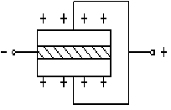

与单片相比，外力作用下正负电极上的电荷量增加了1倍，电容量也增加了1倍，输出电压与单片时相同。

并联接法输出电荷大，本身电容大， 时间常数大，适宜用在测量慢变信号并且以电荷作为输出量的场合。
3、热电偶冷端温度对热电偶的热电势有什么影响？为消除冷端温度影响可采用哪些措施？
答：由热电偶的测温原理可以知道，热电偶产生的热电动势大小与两端温度有关，热电偶的输出电动势只有在冷端温度不变的条件下，才与工作温度成单值函数关系。实际应用时，由于热电偶冷端离工作端很近，且又处于大气中，其温度受到测量对象和周围环境温度波动的影响，因而冷端温度难以保持恒定，这样会带来测量误差。
为消除冷端温度影响，常用的措施有：
① 补偿导线法：将热电偶配接与其具有相同热电特性的补偿导线，使自由端远离工作端，放置到恒温或温度波动较小的地方。
② 冷端恒温法：把热电偶的冷端置于某些温度不变的装置中，以保证冷端温度不受热端测量温度的影响。
③ 冷端温度校正法。
④ 自动补偿法。

4、什么是全反射？光纤的数值孔径有何意义？
答：当入射角大于临界角时，光线就不会透过其界面而全部反射到光密介质内部，即发生全反射。
光纤的数值孔径是光纤的一个重要参数，它能反映光纤的集光能力，光纤的NA越大，表面它可以在较大入射角范围内输入全反射光，集光能力就越强，光纤与光源的耦合越容易，且保证实现全反射向前传播。但NA越大，光信号的畸变也越大，所以要适当选择NA的大小。
5、透射式光栅传感器的莫尔条纹是怎样产生的？条纹间距、栅距和夹角的关系是什么？

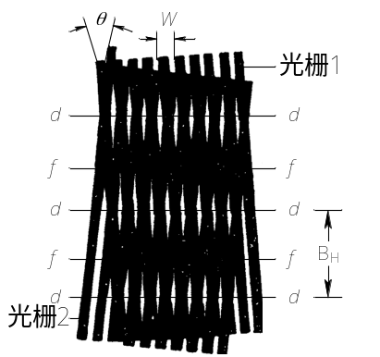

答：① 把两块栅距相等的光栅（光栅1、光栅2）叠合在一起，中间留有很小的间隙，并使两者的栅线之间形成一个很小的夹角θ，这样就可以看到在近于垂直栅线方向上出现明暗相间的条纹，这些条纹叫莫尔条纹。在d - d线上，两块光栅的栅线重合，透光面积最大， 形成条纹的亮带， 它是由一系列四棱形图案构成的；在f - f线上，两块光栅的栅线错开，形成条纹的暗带，它是由一些黑色叉线图案组成的。因此莫尔条纹的形成是由两块光栅的遮光和透光效应形成的。
② 莫尔条纹的间距BH与两光栅线纹夹角θ之间的关系为：
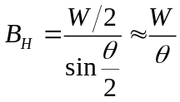

三、分析计算题（本大题共3小题，每小题10分，共30分）
注意：自动化、电气专业的学生第1小题必做，并从第2－4小题中选做两个小题；测控专业的学生在4个小题中任选3个小题。
1、已知某金属棒的长度和温度之间的关系为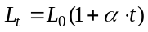。在不同温度下，测得该金属棒的长度如下表所示。请用最小二乘法估计0℃时金属棒的长度和金属的线膨胀系数。
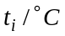 | 10.0 | 40.0 | 70.0 | 100.0
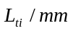 | 20.0 | 21.0 | 23.0 | 24.0
解：误差方程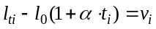 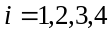
令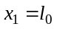，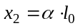
系数矩阵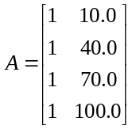, 直接测得值矩阵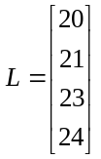,
被测量估计矩阵 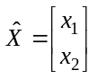
由最小二乘法：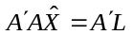，则
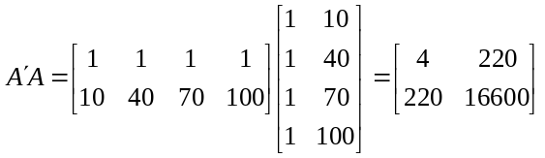
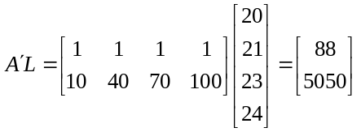
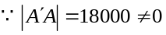
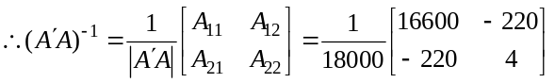
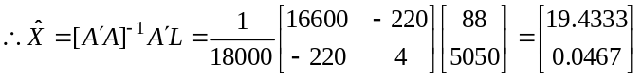
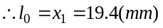
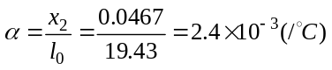
2、当被测介质温度为 ,测温传感器示值温度为时，有下列方程式成立：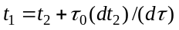当被测介质温度从25℃突然变化到300℃时，测温传感器时间常数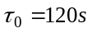，试确定经过480s后的动态误差。
解：把输入看作从0到275的阶跃输入信号，则
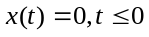 ； 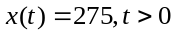
输入信号的拉氏变换为: 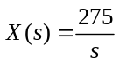
又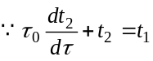
即 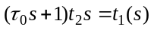
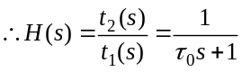
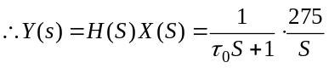
进行拉氏反变换后，有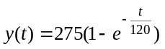
动态误差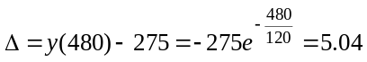（℃）
3、有一吊车的拉力传感器如右图所示。其中电阻应变片R1、R2、R3、R4贴在等截面轴上。已知R1、R2、R3、R4标称阻值均为120Ω，桥路电压为2V，物重m引起R1、R2变化增量为1.2Ω。
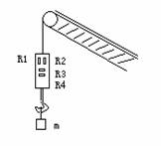
1) 画出应变片组成的电桥电路。
- 计算出测得的输出电压和电桥输出灵敏度。
- 说明R3、R4起到什么作用？
解：① 应变片组成半桥电路：
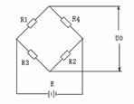
② 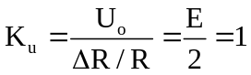
③ R3、R4可以进行温度补偿。
4、有一台变极距非接触式电容测微仪，其极板间的极限半径r=4mm，假设与被测工件的初始间隙δ=03mm，试求：
1) 若极板与工件的间隙变化量Δδ=±10μm时，电容变化量为多少?
2) 若测量电路的灵敏度K=100mV/pF，则在Δδ=±1μm时的输出电压为多少?
解：1）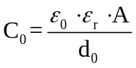
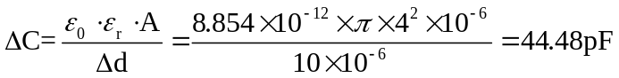
2）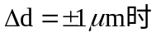，输出电容变化为444.8pF
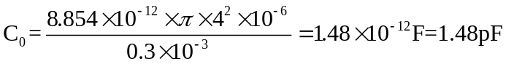
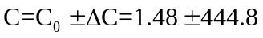
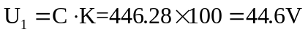
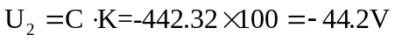

试卷二
综合设计分析题（本大题共20分）。
若要你需要用差动变压器式加速度传感器来测量某测试平台振动的加速度。请你：
（1）设计出该测量系统的框图，并作必要的标注或说明；
（2）画出你所选用的差动变压器式加速度传感器的原理图，并简述其基本工作原理；
（3）给出差动变压器式加速度的测量电路图，并从工作原理上详细阐明它是如何实现既能测量加速度的大小，又能辨别加速度的方向的。
解：
（1）
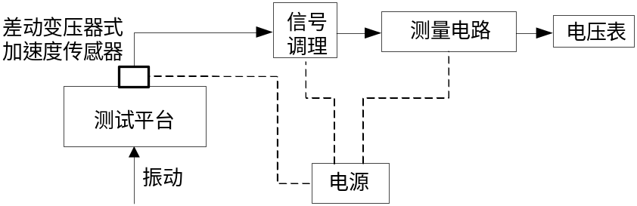
测试平台振动加速度的测量系统框图

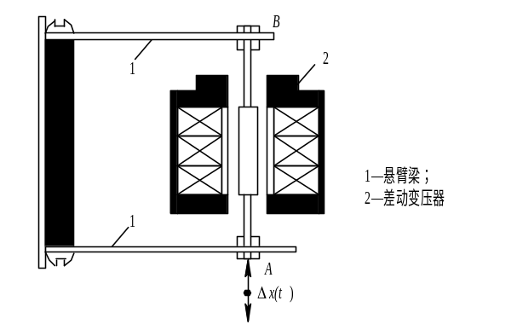（2）差动变压器式加速度传感器的原理图
（3）差动变压器式加速度的测量电路图
为了达到能辨别移动方向和消除零点残余电压的目的，实际测量时，常常采用差动整流电路或相敏检波电路。
法一：差动整流电路
把差动变压器的两个次级输出电压分别整流， 然后将整流的电压或电流的差值作为输出。
下面给出全波电压输出的差动整流电路：
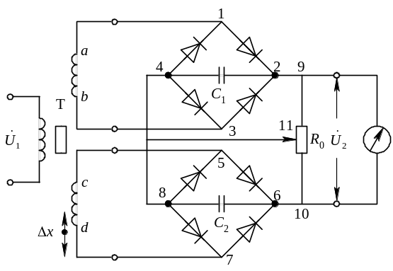
全波电压输出的差动整流电路图
从上图电路结构可知，不论两个次级线圈的输出瞬时电压极性如何，流经电容C1的电流方向总是从2到4，流经电容C2的电流方向总是从6到8， 故整流电路的输出电压为
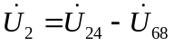
当衔铁在零位时，因为U24=U68，所以U2=0；当衔铁在零位以上时，因为U24 > U68 ，则U2 >0；而当衔铁在零位以下时， 则有U24< U68，则U2 <0。
U2的有效值大小反映了位移的大小，从而利用①式可以反求加速度的大小；
U2正负表示衔铁位移的方向，即振动的加速度方向。
法二：相敏检波电路
输入信号u2(差动变压器式传感器输出的调幅波电压)通过变压器T1加到环形电桥的一个对角线上。参考信号us通过变压器T2加到环形电桥的另一个对角线上。 输出信号uo从变压器T1与T2的中心抽头引出。
平衡电阻R起限流作用，以避免二极管导通时变压器T2的次级电流过大。RL为负载电阻。us的幅值要远大于输入信号u2的幅值，以便有效控制四个二极管的导通状态，且us和差动变压器式传感器激磁电压u1由同一振荡器供电， 保证二者同频同相（或反相）。
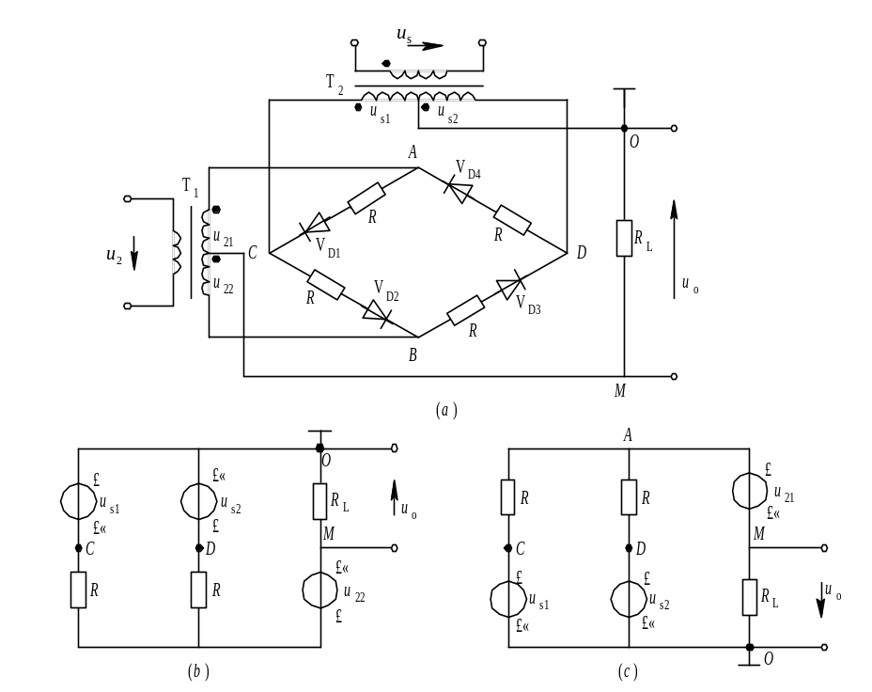根据变压器的工作原理，考虑到O、M分别为变压器T1、 T2的中心抽头，则
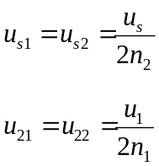采用电路分析的基本方法，可求得图4-19（b）所示电路的输出电压uo的表达式
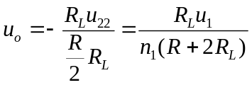
当u2与us均为负半周时：二极管VD2、VD3截止，VD1、VD4导通。其等效电路如图4-19（c）所示。输出电压uo表达式与式（4-38）相同。说明只要位移Δx>0，不论u2与us是正半周还是负半周，负载电阻RL两端得到的电压uo始终为正。
当Δx<0时：u2与us为同频反相。
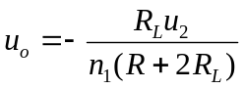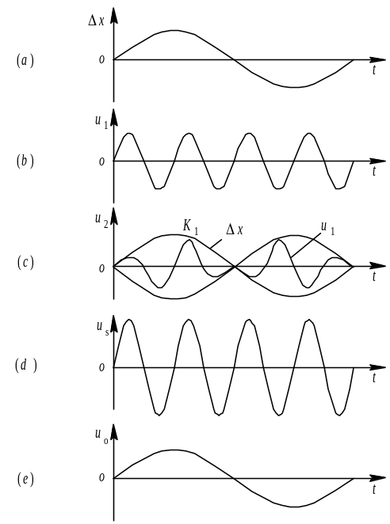不论u2与us是正半周还是负半周，负载电阻RL两端得到的输出电压uo表达式总是为

波形图
（a） 被测位移变化波形图;
（b） 差动变压器激磁电压波形;
（c） 差动变压器输出电压波形
(d) 相敏检波解调电压波形；
(e) 相敏检波输出电压波形
U2的有效值大小反映了位移的大小，从而利用①式可以反求加速
度的大小；
U2正负表示衔铁位移的方向，即振动的加速度方向。

